新桥街道中心幼儿园小四班幼儿今日动态

2023.5.30

**一、来园篇：**

今日来园人数27人，6人请假。

**陶昕晨、张宥妍、汪谕菡、熊诺一、万语新、巢瑾兮、戴芸舒、余佳彤、盛佳惠、邹梓晗、袁铭菲、袁铭翔、万卓桉、张辰逸、仲浩轩、刘书宇、陈仲锦、彭礼斌、任蒋星、杨云聪、黄子睿、花烨橙、胡立超、陈昭晖、吴黄泽熙、包顾成**能主动与老师打招呼。

**陶昕晨、汪谕菡、熊诺一、万语新、巢瑾兮、戴芸舒、余佳彤、盛佳惠、邹梓晗、袁铭菲、袁铭翔、万卓桉、张辰逸、仲浩轩、刘书宇、陈仲锦、任蒋星、杨云聪、刘书宏、花烨橙、陈昭晖、吴黄泽熙**能将水杯带绕好。

**二、区域游戏篇：**

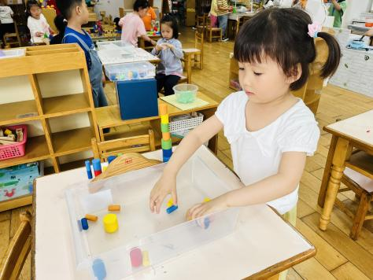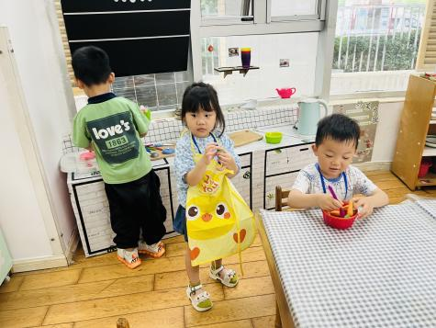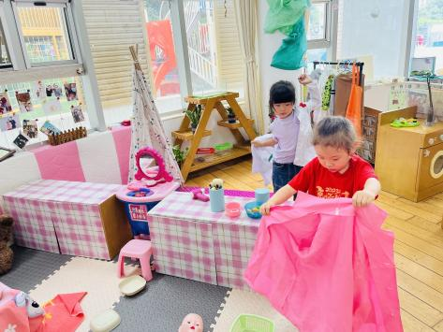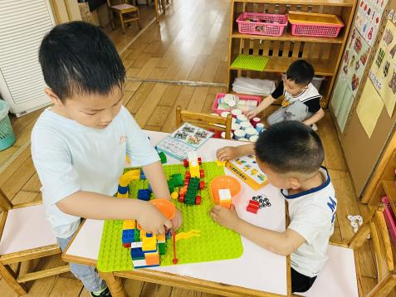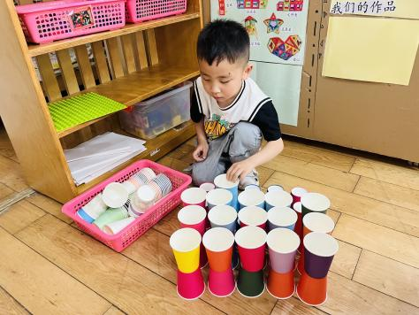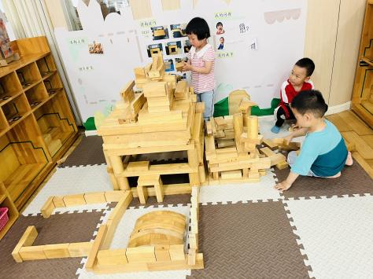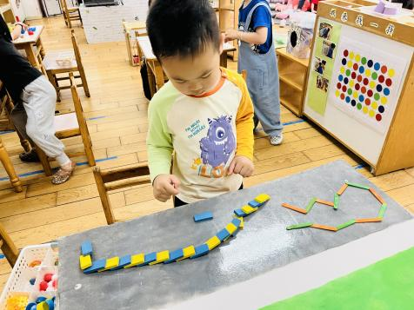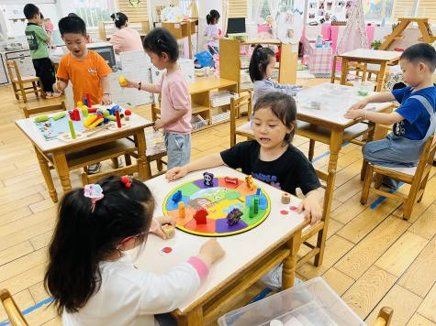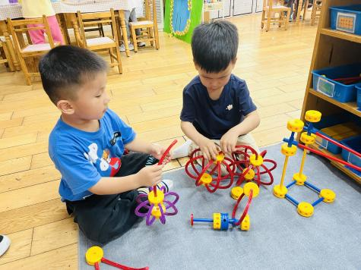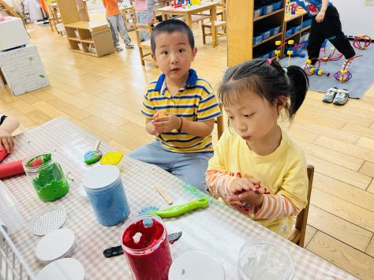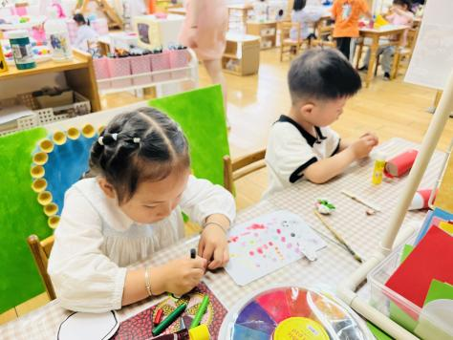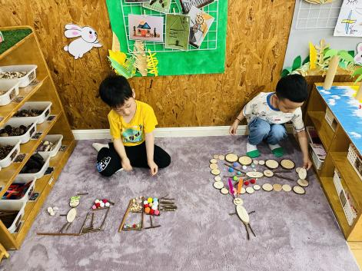

区域游戏时，孩子们能根据自己的兴趣选择游戏。其中，**陈昭晖、花烨橙、杨云聪**在桌面建构游戏，**陈昭晖、花烨橙**用乐高积木建构游乐场，**杨云聪**玩纸杯叠高；**黄子睿、刘书宇、陶昕晨**在地面建构合作建构城堡。**巢瑾兮**在科探区探索让月亮船保持平衡的方法。**邹梓晗、盛佳惠**在娃娃家卧室玩扮演医生为宝宝治病，**邹梓晗、盛佳惠**分别扮演护士和医生；**彭礼斌、熊诺一、仲浩轩**在娃娃家厨房烧饭。**陈仲锦、万语新、戴芸舒、包顾成、张宥妍、袁铭菲、袁铭翔**在益智区游戏，**陈仲锦**选择不同的材料玩规律游戏；**戴芸舒、万语新**一起玩对对碰游戏，**戴芸舒**赢了2局得了2个苹果，万语新赢了1局。**张辰逸、任蒋星**在万能工匠区用拼搭灯笼、小人。**胡立超、汪谕菡、余佳彤、刘书宏、吴黄泽熙、万卓桉**在美工区游戏，**胡立超、汪谕菡**用粘土制作汉堡、棒棒糖、豌豆；**余佳彤**制作西瓜；**刘书宏**用纸筒制作螃蟹；吴黄泽熙、万卓桉用自然材料创意拼摆房子、花园、小鸟等景物。

分享交流时，**胡立超、陈仲锦、杨云聪、余佳彤、万卓桉、张辰逸**介绍了自己的作品或游戏过程。

**三、集体活动篇：**

美术：漂亮的彩链

这是一节手工制作活动。主要引导幼儿能正确掌握剪刀的用法，将彩色纸剪成若干长短粗细均匀的彩条，并通过重叠粘贴法，将一张张细长的彩条，粘贴成一个个环环相扣的彩色圆环，从而提高孩子的动手制作能力。

活动中，**陶昕晨、张宥妍、汪谕菡、熊诺一、万语新、巢瑾兮、戴芸舒、余佳彤、盛佳惠、邹梓晗、袁铭菲、袁铭翔、万卓桉、张辰逸、仲浩轩、刘书宇、陈仲锦、彭礼斌、任蒋星、杨云聪、刘书宏、黄子睿、花烨橙、胡立超、陈昭晖、吴黄泽熙、包顾成**能认真观察了解制作彩链的方法，知道可以做彩链来装扮教室，以表达对教室的喜爱之情；**陶昕晨、汪谕菡、熊诺一、万语新、戴芸舒、余佳彤、邹梓晗、袁铭翔、万卓桉、仲浩轩、刘书宇、陈仲锦、任蒋星、杨云聪、刘书宏、黄子睿、花烨橙、胡立超、陈昭晖、包顾成**能较熟练使用剪刀沿直线剪，并能正确将彩链串在一起。

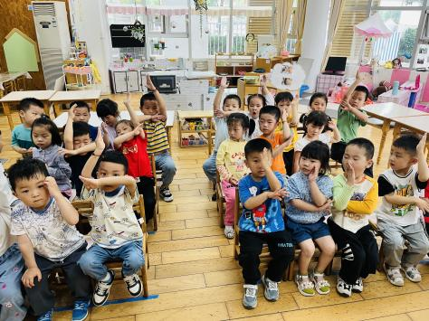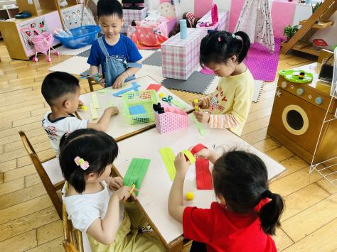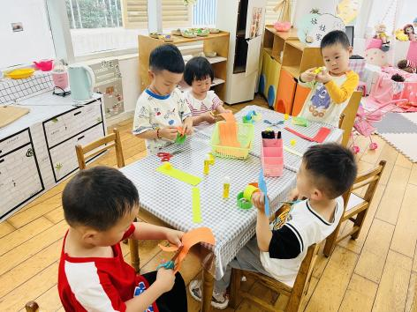

**四、生活篇：**

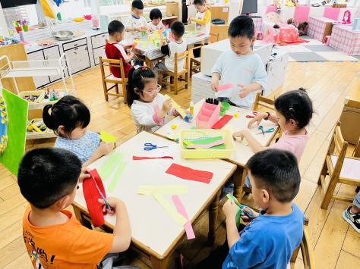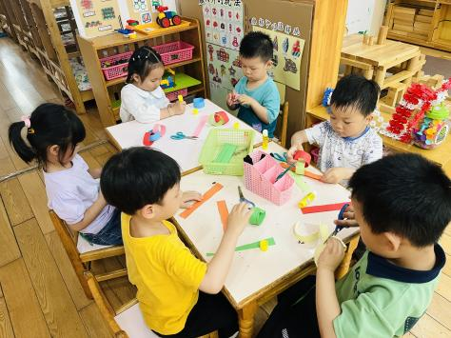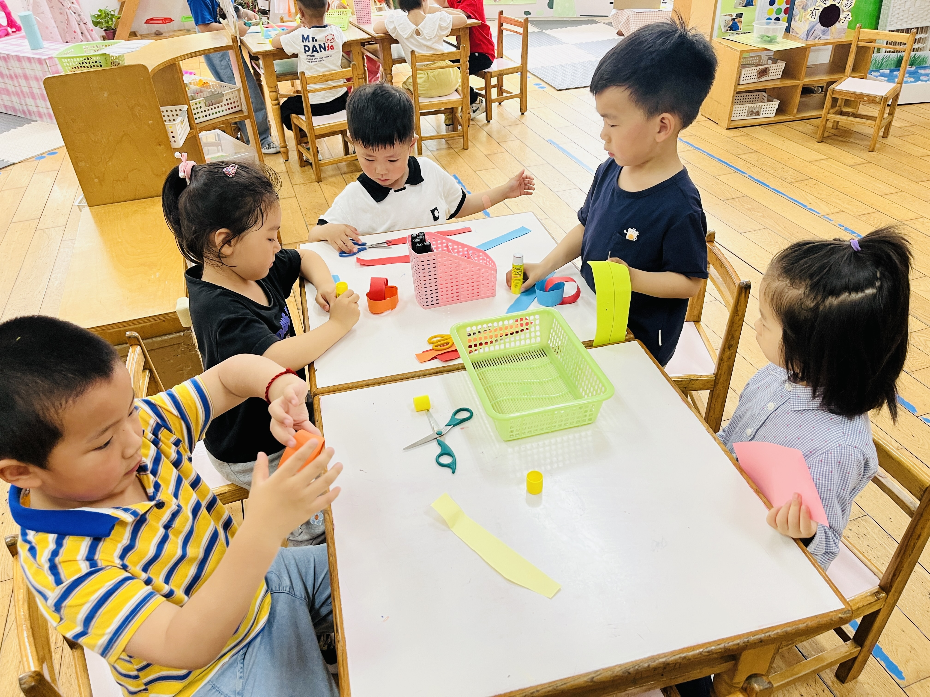

今天吃的是**玉米饭、年糕红烧排骨、丝瓜炒鸡蛋、冬瓜海带汤。**孩子们能按顺序依次做好餐前准备，拿好小毛巾，根据自己的饭量自主端饭、端菜。孩子们能够尝试为同伴分发餐盘、勺子。进餐时，随着舒缓柔和的轻音乐，孩子们能用身体靠近桌子，小手扶好碗的正确姿势进餐，并保持桌面干净；餐后，孩子们能自主送碗勺并漱口擦嘴巴。

**陶昕晨、张宥妍、汪谕菡、熊诺一、万语新、巢瑾兮、戴芸舒、余佳彤、盛佳惠、袁铭菲、袁铭翔、万卓桉、张辰逸、仲浩轩、刘书宇、陈仲锦、彭礼斌、任蒋星、杨云聪、刘书宏、黄子睿、花烨橙、胡立超、陈昭晖、吴黄泽熙、包顾成**能将饭、菜、汤都吃完。

**邹梓晗**饭和菜都剩下一点。

午睡前后能将裤子脱下叠整齐的孩子有**：陶昕晨、汪谕菡、熊诺一、万语新、巢瑾兮、戴芸舒、余佳彤、万卓桉、仲浩轩、陈仲锦、杨云聪、胡立超、陈昭晖**

午睡后能自己将裤子、鞋子穿正确的有：**陶昕晨、汪谕菡、熊诺一、巢瑾兮、戴芸舒、余佳彤、邹梓晗、袁铭翔、万卓桉、张辰逸、仲浩轩、陈仲锦、任蒋星、杨云聪、黄子睿、花烨橙、胡立超、陈昭晖、吴黄泽熙**

**万语新、张宥妍、袁铭菲、盛佳惠、彭礼斌、刘书宇、包顾成**还容易将鞋穿翻，需要多加练习。

1. **户外活动：**

户外活动时间孩子们进行了户外混龄游戏。孩子们能根据自己情况及时喝水、擦汗。

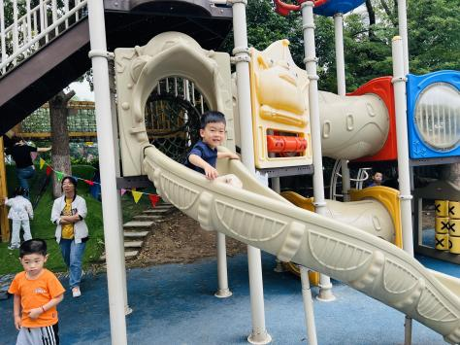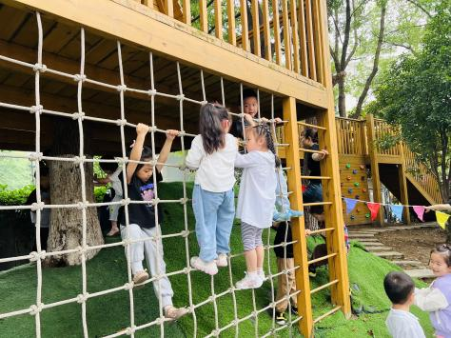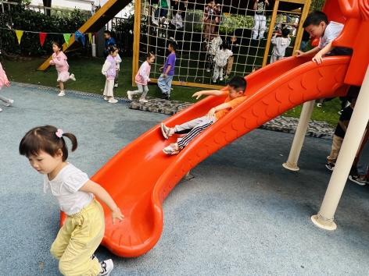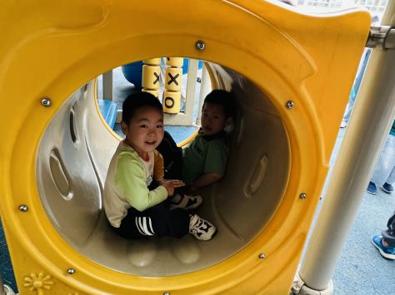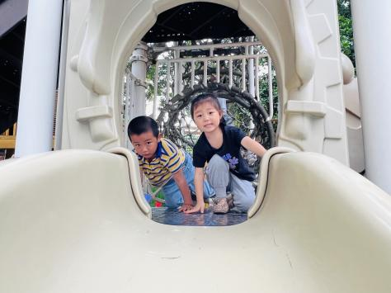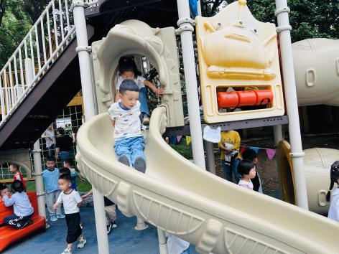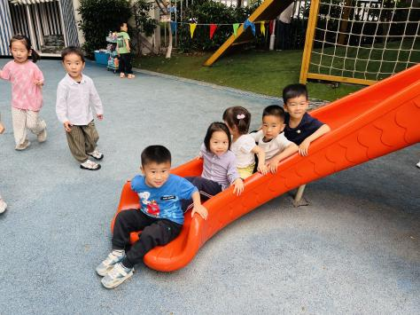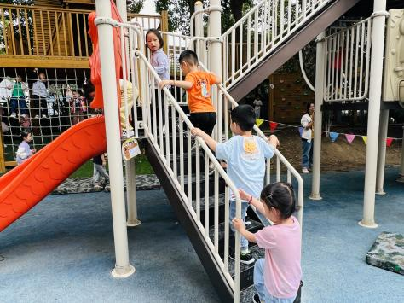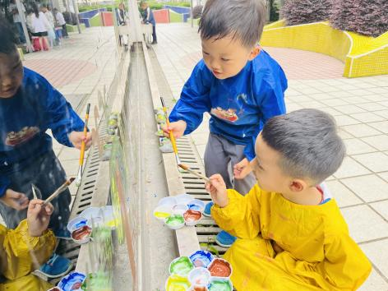

**六、家园合作：**

1.本学期的安全平台安全课程以全部学完，请家长带孩子一起及时完成安全平台的所有课后练习。

2.最近发现个别孩子的裤子较紧身，如厕时不太好脱，请给孩子穿方便活动的衣裤哦！